大连百傲化学股份有限公司异噻唑啉酮系列产品
三期项目规划公布
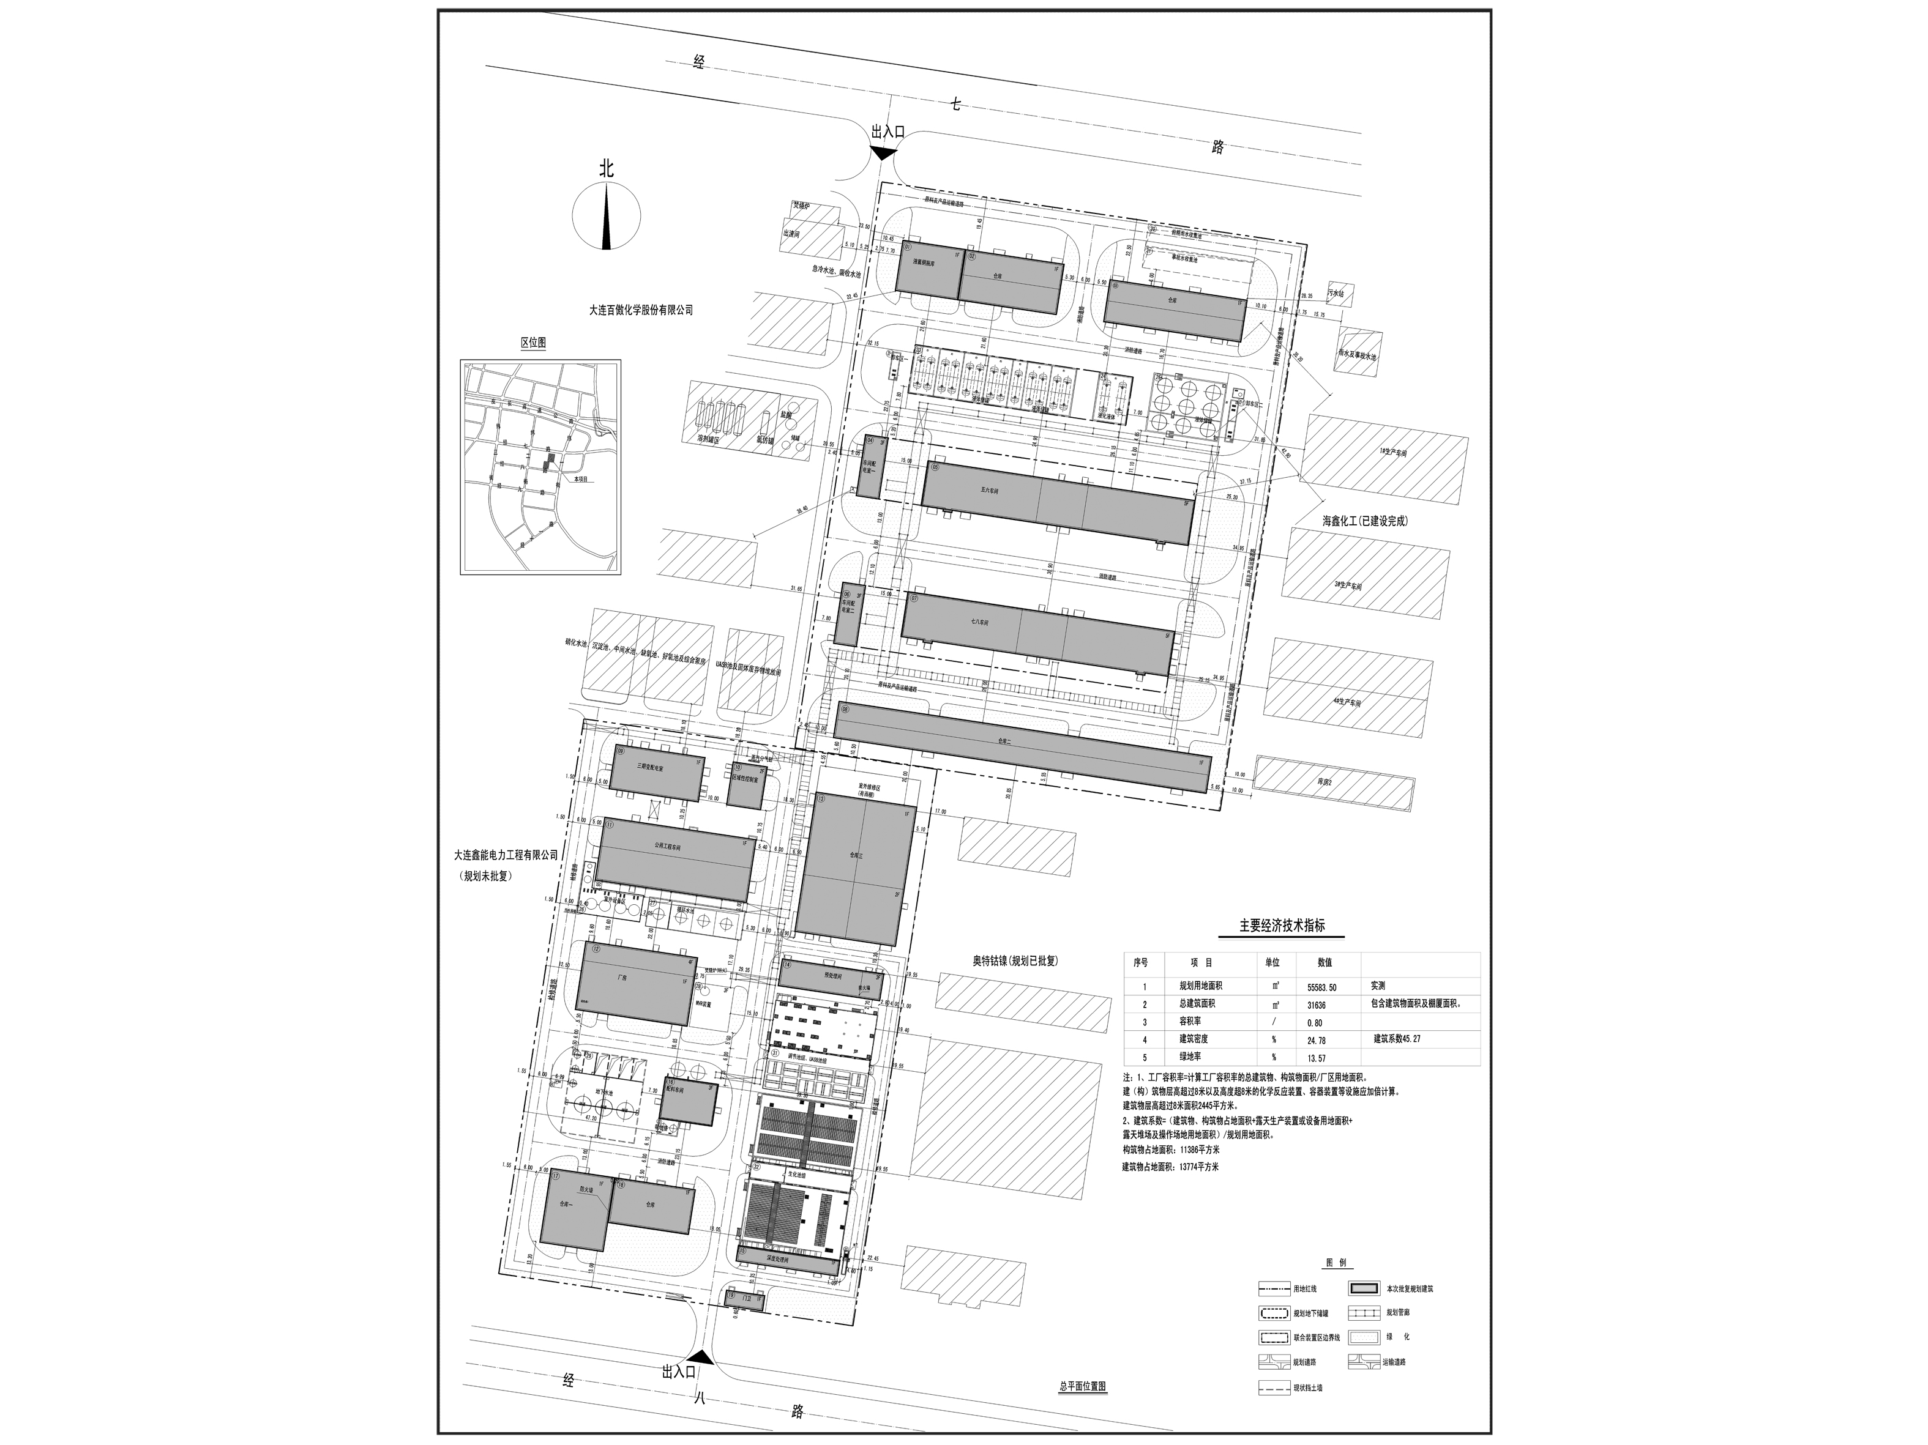

编号：2020大普规划第C004号
工程概况：

项目名称：大连百傲化学股份有限公司异噻唑啉酮系列产品三期项目

建设单位：大连百傲化学股份有限公司

设计单位：山东鲁新设计工程有限公司

本次批复：1至19号共19栋楼，22-1、22-2、23至26、28、31、32号
共9个构筑物。

工程证号：建字第210282202010006号

批复日期：2020年4月23日

咨询电话：85779580
大连普湾经济区规划建设局

